

MATEMÁTICA 7°

GUIA 5 UNIDAD 1

### OBJETIVO DE APRENDIZADE 2: Explicar la multiplicación y la división de fracciones positivas: Utilizando representaciones concretas, pictóricas y simbólicas. Relacionándolas con la multiplicación y la división de números decimales.

**Indicadores Unidad 1**

* Explican la regla de la multiplicación de fracciones, utilizando representaciones pictóricas.
* Aplican la regla de la multiplicación de fracciones en ejercicios rutinarios.
* Aplican las reglas de la división de fracciones en ejercicios rutinarios.
* Establecen la relación entre la multiplicación de un número decimal (fracción) por un número natural.
* Descubren la "regla" de división entre números decimales (amplificar el divisor para tener un número natural).
* Representan concretamente la división por un número decimal; por ejemplo: determinar cuántos vasos de 0,25 l se necesita para repartir el contenido de una botella de 0,75 l.

1,-Resuelva las siguientes multiplicaciones guiándose por el ejemplo y realizando los dibujos.

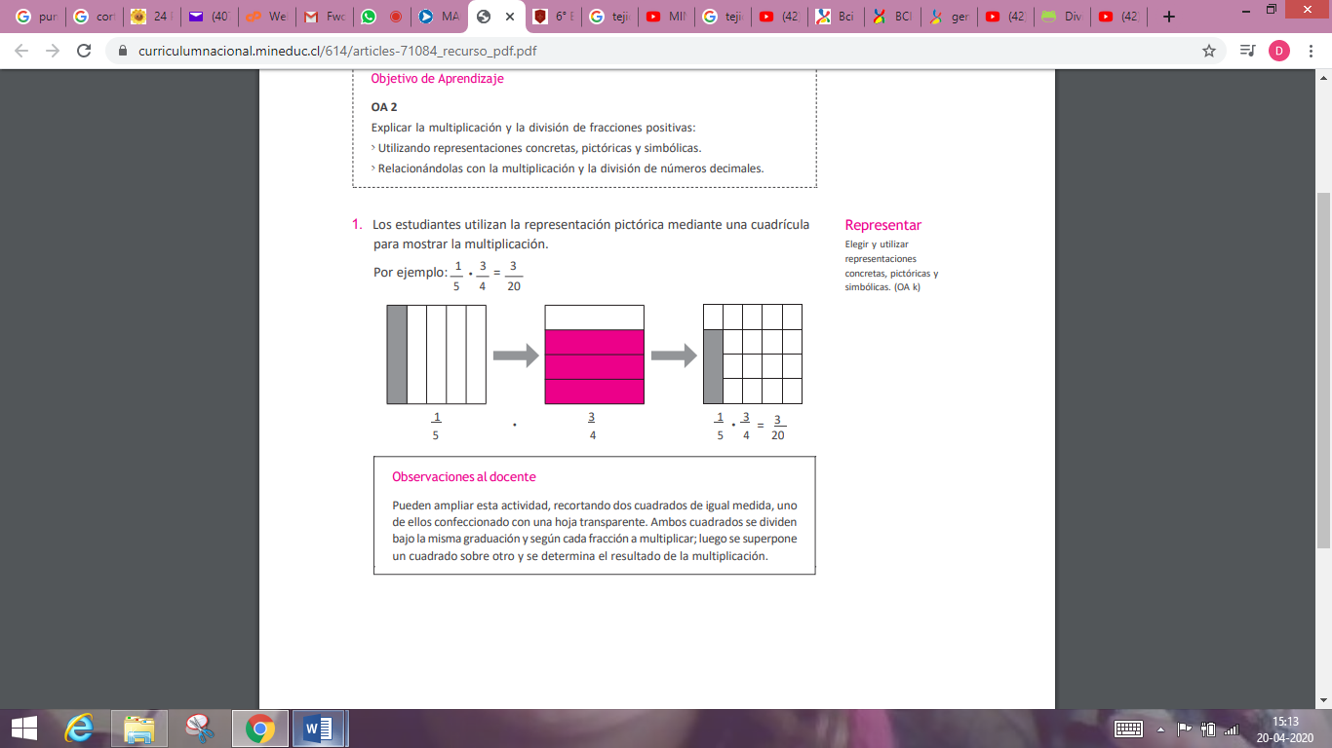

b) 5 ∙ 1 =

8 7

a) 2 ∙ 4 =

7 5

2.- ¿Puede explicar una regla o estrategia para multiplicar fracciones sin realizar las representaciones pictóricas?

………………………………………………………………..………………………….…..

……………………………………………………….…………..…………………………..

3.- ¿Conoces alguna otra estrategia para multiplicar fracciones?

---------------------------------------------------------------------------------------------------------------------------------------------------------------------------------------------------------------------------------------------------------------------------------------------------------------------------------------------------------

4.- ¿Cuál estrategia le parece más fácil para multiplicar fracciones?

---------------------------------------------------------------------------------------------------------------------------------------------------------------------------------------------------------------------------------------------------------------------------------------------------------------------------------------------------------

5.- Resuelva estas multiplicaciones, aplicando la regla para multiplicar fracciones.

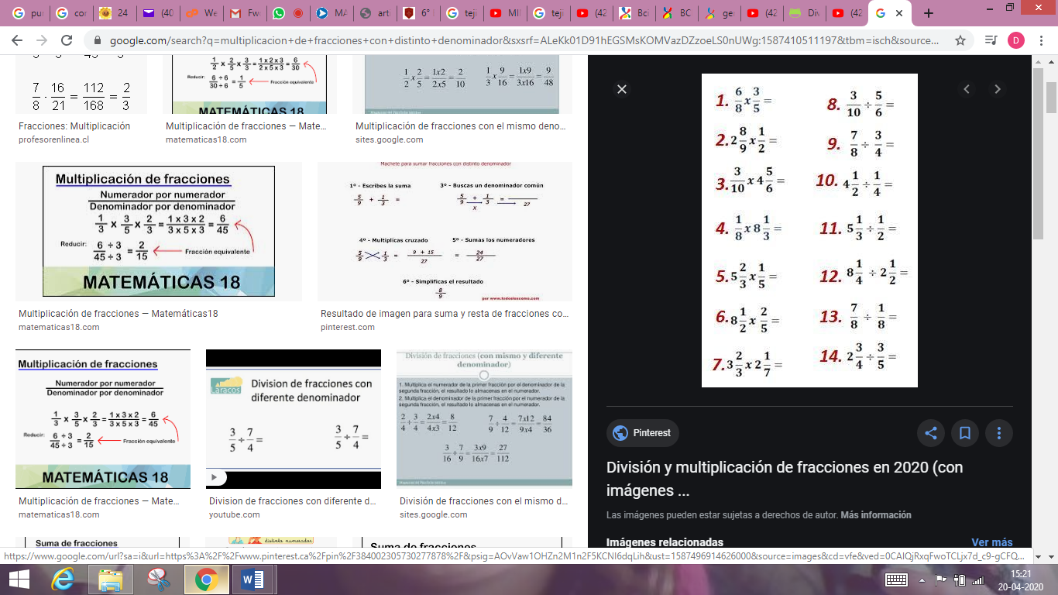



6.- Divida las siguientes fracciones, guiándose por esta explicación:

Invertir la **SEGUNDA FRACCIÓN**, es decir, cambiar el denominador por el numerador y cambiar el numerador por el denominador. Después, se multiplican las dos fracciones.

Recuerda que para multiplicar fracciones se hace en línea: Numerador por numerador y denominador por denominador.  
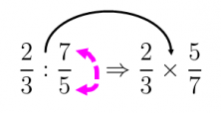

Siguiendo con el ejemplo anterior, tenemos que invertir la segunda fracción, por lo tanto cambiamos el 7 por el 5 y el 5 por el 7. Ahora cambiamos la división por una multiplicación.

Para multiplicar las dos fracciones tenemos que multiplicar en línea: numerador por numerador y denominador por denominador.  
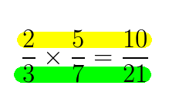

a) 3 : 5 =

10 6

b) 7 : 3 =

8 4

c) 4 1 : 1 =

2 4

d) 5 1 : 1 =

3 2

e) 8 1 : 2 1 =

4 2

f) 7 : 1 =

8 8

7.- ¿Sabe si existe alguna otra manera de dividir fracciones? expliquela y de un ejemplo?

…………………………..………………………….……………..……………………..

………………………………………………………..…………………….…………….

8.-

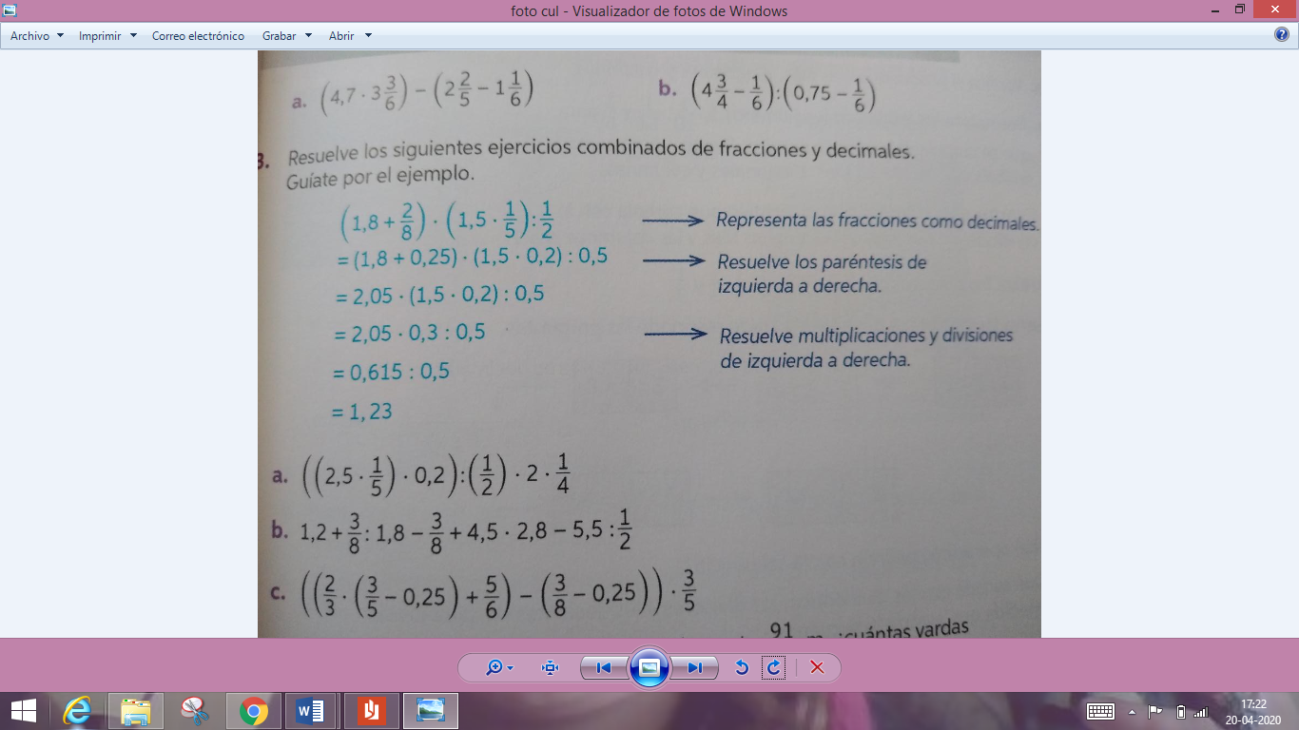

a) (( 2,5 ∙ 1) ∙ 0,2) : 1 ∙ 2 ∙ 1=

5 2 4

b) 1,2 + 3 :1,8 - 3 + 4,5 ∙ 2,8 – 5,5 : 1

8 8 2

9.- ,. Resuelva los siguientes problemas con los cinco pasos del método.

1. Una Empresa de refrescos tiene tres bidones de zumo de naranja con las siguientes capacidades

Bidón 1 : 100,5 litros

Bidón 2: 138,5 litros

Bidón 3; 85 litros

La máquina que envasa el zumo lo hace en botellas de 1,5 litros.¿Cuántas botellas podrá llenar con el contendo de los tres bidones?

b)Paula y sus compañeros de clase están cortando tozos de cuerda de 0,75 m para sus trompos, si disponen de 18 metros de cuerda, ¿habrá trozos para los 30 alumnos de su curso?, en caso contrario, ¿cuántos compañeros se quedarán sin cuerda para su trompo?

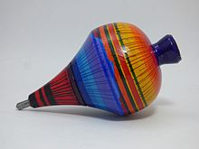

Para consultar:

<https://www.youtube.com/watch?v=nuKfLxz8PXc>

<https://es.khanacademy.org/math/arithmetic/fraction-arithmetic/arith-review-dividing-fractions/v/conceptual-understanding-of-dividing-fractions-by-fractions>

<https://www.thatquiz.org/es/practice.html?fraction>

<https://www.superprof.es/apuntes/escolar/matematicas/aritmetica/decimales/ejercicios-interactivos-de-multiplicacion-de-numeros-decimales.html>

Saludos cariñosos y no salir de casa…(Recuerden, las dudas y consultas por WhatsApp)

Envía tu tarea a mi correo: [delia.naranjo@colegiorepublicadefrancia.cl](mailto:delia.naranjo@colegiorepublicadefrancia.cl)